关于网站构建的说明
2016/09/07
1.GitHub地址
代码的版本是通过github控制的，可以通过以下地址clone或者下载：
https://github.com/linz1989/pweb
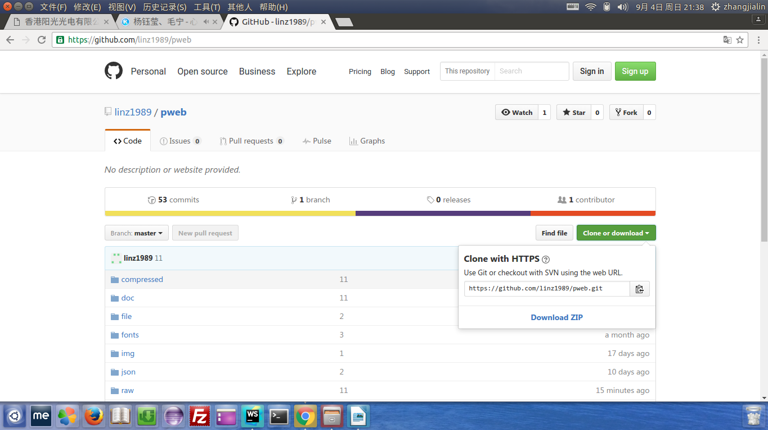
2.目录结构
目录（文件） | 描述
compressed/ | 存放线上环境时页面引用的css和js
doc/ | 存放说明文档
file/ | 可将产品pdf文件放在此处
img/ | 页面中的图片存放目录
json/ | 存放json数据文件（以及页面的片段）
raw/ | 构建之前的源文件（scss、js、html）
zh_cn/、en/、rus/ | 分别是中文版、英文版、俄文版页面存放目录
gulpfile.js | 构建脚本
index.html | 起始页面
3.构建多语言版本
目录json/下面的zh_cn.json、en.json、rus.json文件分别是中文版、英文版、俄文版对应的语言文件，目前只zh_cn.json是正确的，其他两个文件需要翻译；
gulpfile.js构建脚本中执行 gulp命令的话默认是生成中文版的页面；生成英文版的页面执行：gulp dist_en；生成俄文版的页面执行：gulp dist_rus
语言文件说明：
page_lang | 页面对应的语言，zh_cn、en、rus
page_title | 页面的title，可填公司名称
page_description | 页面的描述
page_keywords | 页面关键字，便于搜索引擎搜索
menu_home | 菜单--首页
menu_solution | 菜单--解决方案
menu_product | 菜单--产品中心
menu_about | 菜单--关于公司
menu_contact | 菜单--联系我们
selling_product_tip | 首页中的“热销产品”
more_tip | 首页中的“更多...”
need_help_tip | 首页中底部帮助提示：“需要帮助吗？请”
contact_us_tip | 首页中底部帮助提示：“联系我们”
copyright_tip | 页面底部版权声明
page_footer | 页面底部公司信息
search-product-tip | “产品搜索”提示
search-select-product-type-tip | 首页产品搜索中“选择系列”
search-select-product-name-tip | 首页产品搜索中“选择产品”
search-select-product-key-words | 首页产品搜索中“请输入关键字”
contact_description_info | “联系我们”页面头部的文字，标签<p></p>标明段落
contact_building_tip | “联系我们”页面第1个框的标题文字
contact_building_info | “联系我们”页面第1个框的黑色内容文字，<br/>用于换行
contact_building_btn | “联系我们”页面第1个框中按钮上的文字
contact_support_tip | “联系我们”页面第2个框的标题文字
contact_support_info | “联系我们”页面第2个框的黑色内容文字,可以多放点内容
contact_support_btn | “联系我们”页面第2个框中按钮上的文字
qq_service | “联系我们”页面第3个框qq图标边的文字
skype_service | “联系我们”页面第3个框skype图标边的文字
ali_service | “联系我们”页面第3个框阿里旺旺图标边的文字
contact_modal_title | “联系我们”页面中表单的标题
contact_modal_ok_btn | “联系我们”页面中表单上“确定”按钮上的文字
contact_modal_cancel_btn | “联系我们”页面中表单上“取消”按钮上的文字
contact-success-tip | “联系我们”页面中表单提交成功的提示
contact-fail-tip | “联系我们”页面中表单提交失败的提示
contact-form-name | “联系我们”页面中表单“您的姓名”文字
contact-form-email | “联系我们”页面中表单“电子邮箱”文字
contact-form-tel | “联系我们”页面中表单“手机号码”文字
contact-form-subject | “联系我们”页面中表单“主题”文字
contact-form-content | “联系我们”页面中表单“内容”文字
email-error-tip | “联系我们”页面中表单电子邮箱格式不对的提示文字
search_key_tip | “搜索结果”页面“搜索关键字”文字
product_series_tip | “搜索结果”页面“产品系列”文字
no_search_result_tip | “搜索结果”页面未能搜索到结果的文字
改动了语言文件之后，需要执行构建命令以重新生成页面文件
4.产品数据文件
json目录下的product_zh_cn.json对应的是中文版的产品数据文件，同理，英文版和俄文版的则分别对应product_en.json和product_rus.json(需要新建这两个文件)
文件中的内容是json结构：
products | 产品列表，包含id、text、list三个字段
 | id | 产品类别的id
 | text | 产品类别名称，如：“大背光”、“汽车电子”
 | list | 该类别下的产品，是一个列表
 |  | id | 产品id
 |  | title | 产品的名称
 |  | isHot | 是否是热销产品，true或者false,热销产品会在首页显示出来
 |  | img | 产品的图片地址
 |  | description | 产品的描述文字，<br/>标签可以换行显示文字
首页中的搜索也是依据这份数据；
页面主菜单中的”产品中心”的子菜单对应这份数据中的产品类别；
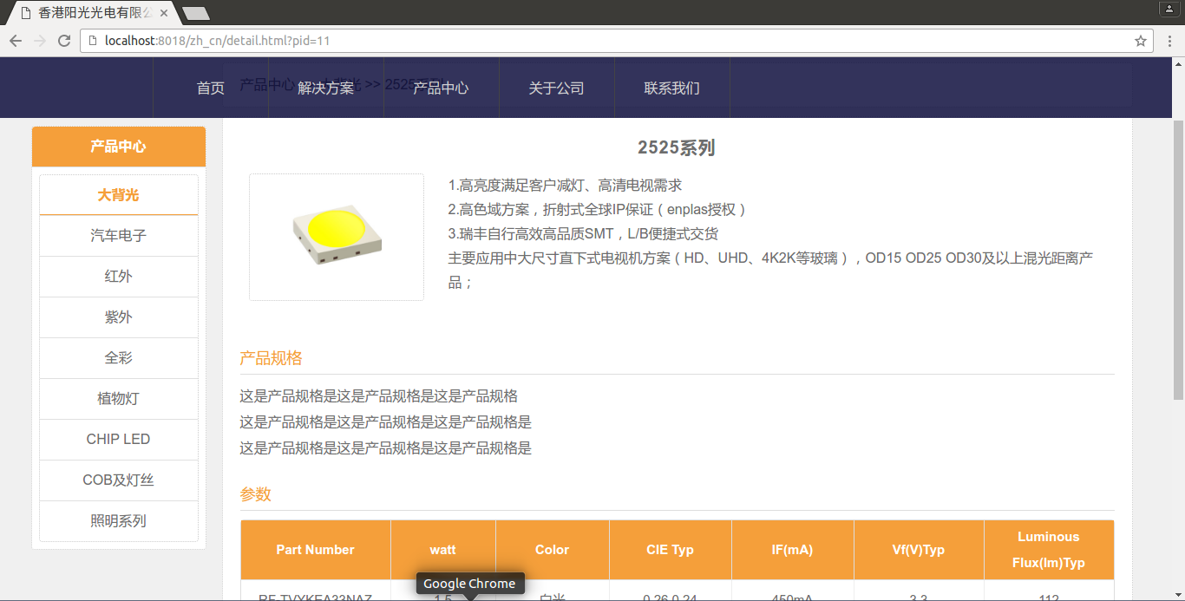
产品详情页面加载的是html片段文件，pid指的是产品的id值；
中文版的产品详情页面存放在json/product_zh_cn/目录下(同理英文版和俄文版的页面需要放在json/product_en/和json/product_rus/目录下面)
页面的命名规则是product_{pid}.html（{pid}替换成产品的id），如product_11.html
可参照product_11.html新建其他的产品详情页面文件；
5.菜单文件
json目录下的menu_zh_cn.json配置中文版页面的主菜单（英文版和俄文版需要新建menu_en.json和menu_rus.json文件）
此文件中的内容是“解决方案”和“产品中心”的子菜单：
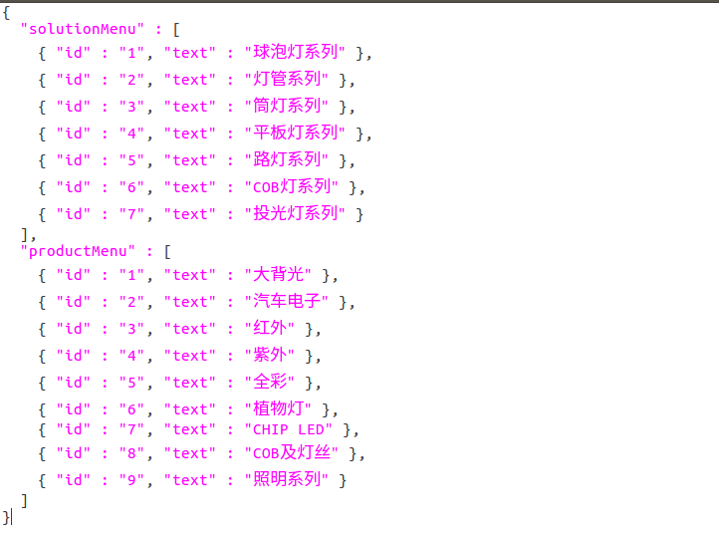

“solutionMenu”对应的是解决方案下面的子菜单，productMenu对应的产品中心下面的子菜单，其中id是产品类别id，要和产品文件相一致。
6.首页banner图配置
json目录下的home_zh_cn.json配置中文版首页的banner图片，（英文版和俄文版首页需要新建home_en.json和home_rus.json文件）
参照既有内容，直接填入图片地址即可。
7.解决方案页面
json目录下的solution_zh_cn/目录存放的是中文版的解决方案详情页面；（同理英文版和俄文版页面需要新建solution_en/和solution_rus/目录）
文件的命名规则是solution_{sid}.html，{sid}对应的是菜单里面的id;
可参照既有文件内容修改。
8.关于公司页面内容
json目录下的about_zh_cn.html对应的是中文版的“关于公司”页面内容（同理英文版和俄文版页面需要新建about_en.html和about_rus.html文件）
可参照既有文件内容修改。

